Профилактика гиподинамии у детей с тяжелыми нарушениями зрения посредством использования нетрадиционного оборудования
Ходьба и движение способствуют
игре мозга и работе мысли.
Жан Жак Руссо.
Жизнь – это система движений. Потребность в движении дана человеку природой. Во многих семьях, в которых растет незрячий или слабовидящий ребенок зачастую создается излишне щадящий двигательный режим, следствием чего, дети длительное время находятся в статичном состоянии: сидят, лежат, мало ходят и, тем более, бегают. Незаметное постоянное ограничение ребенка в движениях может привести к тому, что у малыша складывается образ окружающего мира как чего-то опасного, в котором лучше не проявлять активность. Однако именно от движения и физического развития во многом зависит дальнейшая жизнь незрячего человека.
Снижение общей двигательной активности незрячего ребенка зачастую проявляется в виде «навязчивых или стереотипных движений». Дети могут подолгу кружиться на одном месте, размахивать руками, ритмично вращать головой и верхней частью туловища, тереть глаза и т. д. Незрячие малыши навязчиво возвращаются к повторению одних и тех же движений. Безусловно, в каждом конкретном случае необходима квалифицированная консультация невропатолога. Но чаще всего за этим стоит именно эффект двигательной ограниченности. Своими навязчивыми движениями ребенок как бы восполняет дефицит внешней стимуляции, который создает внутреннее напряжение. Повторение таких движений и позволяет ему освободиться от этого напряжения.
Также, в случае недостаточной двигательной активности у детей, имеющих тяжелые нарушения зрения, могут возникнуть межсистемные функциональные отклонения – вторичные отклонения в физическом развитии. Слабое развитие мускулатуры конечностей и туловища предрасполагает к ряду нарушений физического развития, снижается функциональное состояние дыхательной и сердечно - сосудистой систем, происходят нарушения в двигательной ориентировке, возникает чрезмерное мышечная скованность, напряженность.
В результате гиподинамии у незрячих и слабовидящих малышей может нарушаться осанка, походка, функция равновесия, координация, точность, скорость и ритм движений, развивается плоскостопие. Вследствие этих изменений в физическом состоянии, дети быстро устают, снижается желание играть, общаться.
Таким образом, правильно организованная двигательная активность незрячего или слабовидящего ребенка в семье, а в дальнейшем в дошкольном учреждении, в школе, позволит предупредить возникновение вторичных отклонений, а если они возникли – компенсирует нарушенные функции. При разработке рационального двигательного режима важно обеспечить удовлетворение в биологической потребности детей в двигательной активности, но и спланировать ее содержание, основанное на оптимальном соотношении разных видов занятий, подобранных с учетом возраста, индивидуальных особенностей детей с тяжелыми нарушениями зрения, их уровнем двигательной активности, режима.
В нашем детском саду функционирует группа для детей с тяжелыми нарушениями зрения, которую посещают незрячие и слабовидящие дети. С первых дней ее существования все педагоги, участвующие в коррекционно – развивающем процессе, стремятся к созданию оптимального двигательного режима, включающего тщательно продуманное проведение прогулок, подвижных игр, использование общеразвивающих и специальных физических упражнений.
Безусловно, одним из путей преодоления недостаточной двигательной активности незрячих и слабовидящих детей в дошкольном учреждении является активная форма проведения любой образовательной деятельности и коррекционно – развивающих занятий. Для этого все наши педагоги стремятся:
- сократить длительное статичное положение ребенка;
- увеличить рабочее пространство для каждого из детей, используя пространство музыкально - спортивного зала, участка детского сада;
- оптимизировать двигательную активности на занятиях, связывая ее с ходьбой, сменой положения тела;
Вся работа педагогов группы в данном направлении осуществляется в тесном сотрудничестве врачом – педиатром, тифлопедагогом, инструктором по физической культуре, музыкальным руководителем, и, конечно, с родителями.
В ходе коррекционно – развивающей работы, при организации режимных моментов все педагоги используют вспомогательные звуковые средства для ориентировки в свободной от препятствий зоне, т.е. ориентировки, основанной на функционировании слухового анализатора или выполнении движений с ориентировкой на звук. Использование таких ориентиров позволяет побуждать детей к активному самостоятельному передвижению. В качестве звуковых ориентиров мы используем специальные звуковые предметы: звенящий мяч, колокольчик, бубен, звуковые и музыкальные игрушки. Перечисленные ориентиры могут быть неподвижными (взрослый отходит на некоторое расстояние) и перемещающимся (взрослый передвигается, а ребенок, ориентируясь на звук, перемещается следом). Наши дети очень любят играть в звенящий мяч, ведь его можно катать, передавать друг другу, подбрасывать, сбивать предметы или ударять о стену и ловить его и т.д. Приведем примеры игр со звенящими мячами.

Бросаю – лови».
Играющие становятся в круг. Руководитель - в середине. Называя по имени игрока, руководитель бросает мяч, предварительно сказав: «Бросаю - лови». Игрок должен поймать хорошо озвученный мяч и бросить его обратно, ориентируясь на хлопки руководителя. Каждому игроку отдельно нужно показать, как ловить и бросать мяч, чтобы руки не были напряжены (обычная ошибка играющих).
«Охотники и утки».
Подготовка: на площадке выкладываются два круга (или другая форма) один в другом, один d - 3-5 м, другой d - 5-8 м. Участники делятся на две команды: утки и охотники. Утки, надев браслеты, становятся в маленький круг, охотники с двумя хорошо озвученными мячами - на краю большого круга.
Игра: по сигналу руководителя охотники бросают мячи, стараясь осалить им уток. Утки увертываются, приседают, бегают, но только в пределах малого круга. Утка, до которой дотронулся мяч, выходит из игры. Охотники не могут бросать мяч, находясь внутри большого круга. Таким же образом, но, по-другому оформив площадку (2 линии у противоположных сторон - охотники, выделенная средняя часть - зайцы), проводится игра «Зайцы и охотники».
В ходе утренней гимнастики, на занятиях по физической культуре, мы активно используем упражнения для профилактики нарушений осанки и плоскостопия, для развития дыхательной системы.
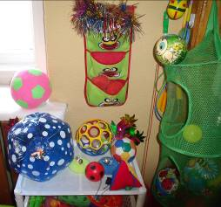
Наши ребята учатся ходить по узким дорожкам, веревке, бревну, мостику и т.п. Эти упражнения особенно нравятся детям, так как такильно – двигательные ощущения всегда вызывают у них положительные эмоции.
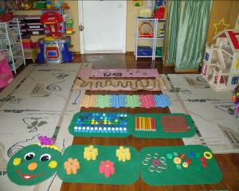
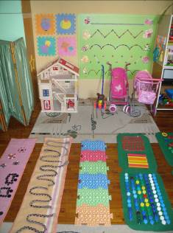
Достаточно сложно детям с тяжелыми нарушениями зрения научиться прыгать, подпрыгивать. Для этого мы активно используем имитационные игры такие как: «Лягушки», «Перепрыгни через ручеёк», «Воробушки», сопровождаемые музыкой, соответствующими звуковыми сигналами – ориентирами.
Работая в данном направлении очень важно, чтобы все формы двигательной активности и двигательной деятельности, реализуемые в процессе физического воспитания в группе для незрячих и слабовидящих детей, как организованные, так и самостоятельные, благотворно отразились, на развитии моторики, физическом и психическом здоровье детей.
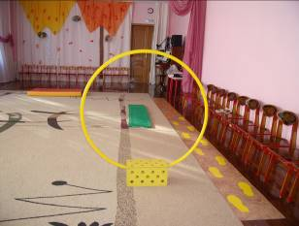
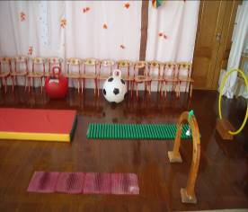
Составила:
учитель – дефектолог (тифлопедагог)
Свиридова Ж.А.

